2016年上半年第二期（师范生）
上课时间 | 培训班级 | 上课地点 | 任课教师
4月16日  9:00-11:30 | 白云校区管理学院全体考生 | 白云校区  二教404 | 陈郁芬
4月16日  9:00-11:30 | 白云校区会计、自动化学院全体考生 | 白云校区  二教505 | 祁丽岩
4月16日  14:30-17:00 | 白云校区计科、外国语、教育技术与传播学院全体考生 | 白云校区  二教404 | 陈郁芬
4月16日  14:30-17:00 | 白云校区文学院12、13级全体考生及教师 | 白云校区  二教505 | 祁丽岩
4月16日  18:00-20:30 | 白云校区经贸学院及文学院14汉语言文学(师范)(1)班全体考生 | 白云校区  二教404 | 陈郁芬
4月16日  18:00-20:30 | 白云校区文学院14汉语言文学(对外汉语，师范)(1)班、 14汉语言文学(师范)(2)班、 14汉语言文学(师范)(3)班全体考生 | 白云校区  二教505 | 祁丽岩
普通话培训安排表

上课时间 | 培训班级 | 上课地点 | 任课教师
4月17日  9:00-11:30 | 校本部电信、会计、教育技术与传播学院全体考生及研究生 | 校本部  二教204 | 祁丽岩
4月17日  9:00-11:30 | 校本部计算机科学学院14级全体考生及教师 | 校本部  二教 404 | 陈郁芬
4月17日  14:30-17:00 | 校本部教育、自动化学院及西校区全体考生 | 校本部  二教204 | 祁丽岩
4月17日  14:30-17:00 | 校本部音乐学院及北校区全体考生 | 校本部  二教 404 | 陈郁芬
4月17日  18:00-20:30 | 校本部计算机科学学院及美术学院13级全体考生 | 校本部  二教204 | 祁丽岩
4月17日  18:00-20:30 | 校本部计算机科学学院12级及美术学院12、14级全体考生 | 校本部  二教 404 | 陈郁芬
温馨提示：
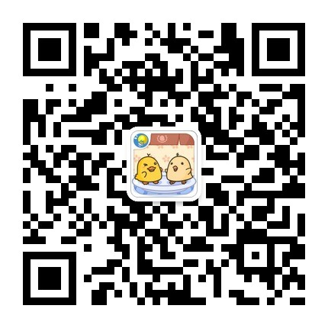
1.培训时间如与考生个人安排相冲突，请自行调整；
2.测试时间将安排在五一后进行，请考生密切留意校园网或微信公众号通知。

